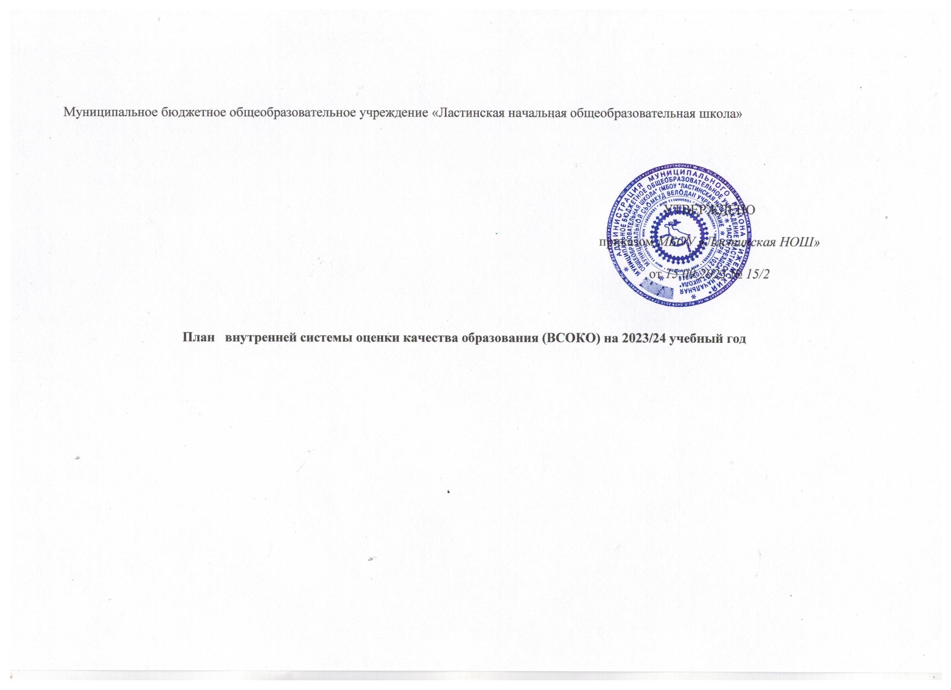

**Цели ВСОКО:**

**-** созданиеусловийдлянепрерывногоразвитияучительскогопотенциала,повышенияуровняпрофессиональногомастерстваипрофессиональнойкомпетенциипедагоговкакфактораповышениякачестваобразованиявусловияхреализации обновленныхФГОС;

- формирование системы оценки оценочных процедур, обеспечивающих контроль состояния образования, для выявления его реального уровня и факторов, влияющих на динамику качества образования в школе;

- получение объективной информации о функционировании и развитии системы образования в МБОУ «Ластинская НОШ».

Задачи:

1. Сформировать единую систему аналитических критериев и показателей, позволяющих эффективно реализовывать основные цели оценки качества образования.
2. Сформировать ресурсную базу и обеспечить функционирование школьной образовательной статистики и мониторинга качества образования.
3. Осуществлять самообследование деятельности МБОУ «Ластинская НОШ».
4. Определять степень соответствия образовательных программ нормативным требованиям и запросам основных потребителей образовательных услуг.
5. Оценить уровень образовательных достижений обучающихся.
6. Определить в рамках мониторинговых исследований степень соответствия качества образования на различных уровнях обучения федеральным государственным образовательным стандартам, ФООП.
7. Содействовать повышению квалификации учителей, принимающих участие в процедурах оценки качества образования.

**Основные принципы внутренней системы оценки качества образования:**

* 1. объективность, достоверность, полнота и системность информации о качестве образования;
  2. достаточность объема информации для принятия обоснованного управленческого решения;
  3. систематизированность, обусловленная строгим алгоритмом сбора данных, пополнения, отчетности и хранения информации;

4)соблюдение морально-этических норм при проведении оценки качества образования в школе, соблюдение принципов конфиденциальности при работе с базами персональных данных.

|  |  |  |  |  |
| --- | --- | --- | --- | --- |
| **ПОКАЗАТЕЛИ** | **ОБЪЕКТ ОЦЕНКИ** | **МЕТОД ОЦЕНКИ** | **ОТВЕТСТВЕННЫЕ** | **ФОРМЫ**  **ПРЕДСТАВЛЕНИЯ**  **РЕЗУЛЬТАТОВ** |
|  | **АВГУСТ** | | | |
|  | **КАЧЕСТВО ОБРАЗОВАТЕЛЬНЫХ РЕЗУЛЬТАТОВ** | | | |
| Предметные результаты обучения | Итоги успеваемости учащихся за 2022 – 2023 учебный год. | Анализ успеваемости по итогам 2023- 2024 учебного года | Администрация | Выступление на педагогическом совете |
|  | **КАЧЕСТВО ОБРАЗОВАТЕЛЬНОГО ПРОЦЕССА** | | | |
| Соответствие документации законодательству РФ | Соответствие учебных планов, рабочих программ по учебным предметам и программ внеурочной деятельности требованиям ФГОС запросам родителей | Экспертиза | Директор | Справка |
| Аттестация педагогических кадров | Итоги повышения квалификации педагогов школы за прошлый год | Результаты повышения квалификации |  | Выступление на педагогическом совете |
| Питание учащихся | Выявление различных групп детей, нуждающихся в льготном питании | Работа с документами | Классные руководители | Информация |
| Уровень комфортности обучения (безопасность образовательной среды) | Документация по Охране Труда, внутренние мониторинги, проведение тренировочных эвакуаций | Анализ состояния работы по ОТ | Директор | Отчет |
| Санитарно-техническое состояние здания | Здание школы, кабинеты, классные комнаты, спортивный зал | Осмотр технического состояния | Директор | Акт приемки, паспорт объекта |
| Информационно методические и учебно - дидактические ресурсы | Обеспеченность методической и учебной литературой на начало нового учебного года | Мониторинг библиотечного фонда | Классный руководитель | Приказ об утверждении перечня учебников |
| Укомплектованность педагогическими кадрами | Кадровый состав | Статистические данные | Директор | Информация |

|  |  |  |  |  |  |  |  |
| --- | --- | --- | --- | --- | --- | --- | --- |
| Повышение методического  мастерства через прохождение курсов, квалификации педагогов  школ |  | Кадровый состав | | Статистические данные | | Директор | Информация |
| Комплектование первого класса |  | Соблюдение требований нормативных документов | | Документы обучающихся 1 класса | | Директор, классный руководитель | Приказ, формирование личных дел |
|  | **СЕНТЯБРЬ** | | | | | |  |
|  | **КАЧЕСТВО ОБРАЗОВАТЕЛЬНОГО ПРОЦЕССА** | | | | | |  |
| Использование современных  образовательных методов, приемов, технологий |  | Педагоги школы | | Посещение уроков, наблюдение | | Директор | Справка |
|  | **КАЧЕСТВО УСЛОВИЙ ОБРАЗОВАТЕЛЬНОГО ПРОЦЕССА** | | | | | |  |
| Заполнение документации |  | Педагоги школы | | Проверка заполнения личных дел, классных журналов, журнала занятий по внеурочной деятельности | | Директор | Информация |
| Информационно – методическое обеспечение профессиональной деятельности | | | Организация работы школьного сайта | Пополнение информации на сайт школы | Директор | | Информация на сайт |
| Уровень комфортности обучения:  - охрана труда и обеспечение безопасности;  - анализ расписания занятий | | | Документация по ОТ, внутренние мониторинги, проведение тренировочных эвакуаций | Анализ состояния работы | Директор | | Информация |
| Организация внеурочной деятельности | | | Анализ ситуации с организацией внеурочной деятельности (расписание и т.д.) | Наблюдение. Анализ документации | Директор | | Оформление документации |
| Качество организации питания | | | Мониторинг организации питания | Отзывы детей и родителей о качестве и ассортименте питания | Классные руководители | | информация |
| Информационные условия | | | Состав учащихся, кадровый состав, наполняемость классов | Статистические данные | Директор | | ОО-1 |
| Работа с родителями (законными представителями) | | | Организация просветительской и консультативной работы с родителями учащихся | Консультации, собрания | Классные руководители | | Протоколы родительских собраний |
| Сохранность учебников учениками школы | | | Ученики | Мониторинг |  | | анализ |
| **ОКТЯБРЬ** | | | | | | | |
| **КАЧЕСТВО ОБРАЗОВАТЕЛЬНЫХ РЕЗУЛЬТАТОВ** | | | | | | | |

|  |  |  |  |  |
| --- | --- | --- | --- | --- |
| Предметные результаты обучения. Предварительные результаты | Предварительные итоги успеваемости учеников 2-4 классов | Анализ успеваемости | Директор | информация |
| Адаптация учащихся 1 классов | Выявление успешности адаптации учащихся | Посещение уроков и курсов внеурочной деятельности. Наблюдение. Беседы | Директор | Справка |
| **КАЧЕСТВО ОБРАЗОВАТЕЛЬНОГО ПРОЦЕССА** | | | | |
| Качество и эффективность воспитательной работы | Анализ планов/мероприятий воспитательной деятельности классного руководителя | Собеседование, мониторинг, посещение мероприятий | Директор | Справка |
| Качество работы со слабоуспевающими учащимися 1-4 классов | Ученики школы | мониторинг | Классные  руководители | Составление списка учащихся «группы риска» |
| **КАЧЕСТВО УСЛОВИЙ ОБРАЗОВАТЕЛЬНОГО ПРОЦЕССА** | | | |  |

|  |  |  |  |  |
| --- | --- | --- | --- | --- |
| Методическое мастерство учителей школы | Результативность участия педагогов в конкурсах, семинарах, вебинарах, конференция | Результаты участия | Директор | Наградные документы, сертификаты, удостоверения и т.п |
| Качество организации питания | Мониторинг организации питания | Отзывы детей и родителей о качестве и ассортименте питания | Классные руководители | Выступление на совещании при директоре |
| Работа с родителями (законными представителями) | Организация просветительской и консультативной работы с родителями обучающихся, испытывающих трудности в обучении | Консультации | Классные  руководители | Совещание при директоре |
|  | **НОЯБРЬ** | | |  |
|  | **КАЧЕСТВО ОБРАЗОВАТЕЛЬНЫХ РЕЗУЛЬТАТОВ** | | |  |
| Предметные результаты обучения (ФГОС) | Итоги успеваемости учащихся за 1 триместр | Анализ успеваемости | Директор | Статистические таблицы, отчёты, аналитические справки |
|  | **КАЧЕСТВО ОБРАЗОВАТЕЛЬНОГО ПРОЦЕССА** | | |  |
| Качество проведения учебных занятий | 1-4 классы | Посещение уроков математики | Директор | справка |
| Качество работы со слабоуспевающими учениками | Ученики школы | Мониторинг | Классные  руководители | Совещание при директоре |
| Качество классного руководства | Проведение классных часов в соответствии с планом ВР | Наблюдение, анализ | Директор | Индивидуальные беседы с классными руководителями |

|  |  |  |  |  |
| --- | --- | --- | --- | --- |
|  | **КАЧЕСТВО УСЛОВИЙ ОБРАЗОВАТЕЛЬНОГО ПРОЦЕССА** | | |  |
| Методическое мастерство учителей школы | Результативность участия педагогов в конкурсах, семинарах, вебинарах, конференциях | Результаты участия | Директор | Дипломы, грамоты, благодарности |
| Качество работы педагогов школы со школьной документацией | Дневники, личные дела учащихся 1-4-х классов | Проверка дневников, личных дел | Директор | справка |
| Организация профилактики безнадзорности правонарушений несовершеннолетних | Учащиеся группы риска | Анализ работы | Директор | Совет профилактики  протоколы |
| Создание безопасной среды | Качество работы классных руководителей по профилактике  знаний ПДД | Мониторинг, наблюдение, анализ | Директор | Информация для совещания с классными руководителями |
|  | **ДЕКАБРЬ** | | |  |
|  | **КАЧЕСТВО ОБРАЗОВАТЕЛЬНОГО ПРОЦЕССА** | | |  |
| Качество работы со слабоуспевающими учащимися | Обучающиеся | Мониторинг | Классные  руководители | Совещание при директоре |

|  |  |  |  |  |
| --- | --- | --- | --- | --- |
|  |  |  |  |  |
| Качество подготовки к ОГЭ: работа с родителями (законными представителями) | Учащиеся 9, 11 классов, родители  (законные представители) | Мониторинг | Классные руководители | Родительские собрания |
| **КАЧЕСТВО УСЛОВИЙ ОБРАЗОВАТЕЛЬНОГО ПРОЦЕССА** | | | | |
| Качество проведения внеурочных занятий | Педагоги школы | Выборочное посещение занятий | Директор | справка |
| Контроль за учащимися группы риска | Ученики школы | Мониторинг, посещение семей | классные руководители | Совет профилактики  справка |
| Учет детей из неполных семей, дети – сироты (под опекой или попечительством) | Дети из неполных семей, дети – сироты (под опекой или попечительством) | Мониторинг | Директор | Паспорт |
| Работа с документацией | Своевременность заполнения электронного журнала | Экспертиза | Директор | справка |
| Санитарно-техническое состояние здания | Здание школы, кабинеты, классные комнаты, спортивный зал | Ежедневное наблюдение | Директор школы | Выступление на совещании при директоре |
| Качество организации питания | Ежедневный мониторинг организации питания | Отзывы детей и родителей о качестве и ассортименте питания | Директор | Акт по итогам проверки |

|  |  |  |  |  |
| --- | --- | --- | --- | --- |
| Работа с родителями (законными представителями) | Организация просветительской и консультативной работы с родителями учащихся | Консультации, собрания | Классные  руководители | Протоколы родительских собраний |
|  | **ЯНВАРЬ** | | |  |
|  | **КАЧЕСТВО ОБРАЗОВАТЕЛЬНЫХ РЕЗУЛЬТАТОВ** | | |  |
| Предметные результаты обучения | Предварительные итоги успеваемости учащихся 2 – 4 классов за 2 триместр | Внутренний мониторинг качества образования | Классные руководители | Совещание при директоре |
| Проверка техники чтения | Учащиеся 2 – 4 классов | Независимая оценка | Классный руководитель | справка |
| Удовлетворенность родителей качеством образовательных результатов | Удовлетворенность занятиями урочной и внеурочной деятельности | Независимое анкетирование | Директор | справка |
|  | **КАЧЕСТВО УСЛОВИЙ ОБРАЗОВАТЕЛЬНОГО ПРОЦЕССА** | | |  |
| Информационно – методическое обеспечение профессиональной деятельности | Организация работы школьного сайта | Пополнение информации на сайт школы | директор | Информация на сайт |
| Качество работы с детьми группы риска | Учащиеся группы риска | Совет профилактики | Классные руководители | Протоколы |
| Организация  профориентационной работы с выпускниками школы | Выпускники школы | Беседы, встречи, круглые столы, экскурсии | Классные руководители | информация |
|  | **ФЕВРАЛЬ** | | |  |
|  | **КАЧЕСТВО ОБРАЗОВАТЕЛЬНЫХ РЕЗУЛЬТАТОВ** | | |  |
| Предметные результаты обучения | Итоги успеваемости учащихся 2 – 4 классов за 2 триместр | Внутренний мониторинг качества образования | Директор | Педагогический совет  Справка |
|  | **КАЧЕСТВО ОБРАЗОВАТЕЛЬНОГО ПРОЦЕССА** | | |  |

|  |  |  |  |  |  |  |  |
| --- | --- | --- | --- | --- | --- | --- | --- |
| Качество учебных занятий | 1-4-е классы |  | Посещение уроков |  | | Директор | справка |
| литературного чтения | |  |
| окружающего мира |  |
|  | **КАЧЕСТВО УСЛОВИЙ ОБРАЗОВАТЕЛЬНОГО ПРОЦЕССА** | | | | | |  |
| Информационно – методическое обеспечение профессиональной  деятельности | Организация работы школьного сайта | Пополнение информации на сайт школы | | | | директор | Информация на сайт |
| Качество работы с детьми группы риска | Учащиеся группы риска | Совет профилактики | | | | Классные руководители | Протоколы |
| Информационно методические и учебно- дидактические ресурсы | Обеспеченность методической и учебной литературой, в том числе электронными образовательными ресурсами | Мониторинг библиотечного фонда. Эффективность использования интернет- ресурсов в образовательной деятельности | | | | Классные руководители, директор | Статистические отчёты |
| Качество физкультурно- оздоровительной работы | Эффективность физкультурно- оздоровительной работы | Анкетирование обучающихся, внутренние мониторинги | | | | Директор | отчёты |
|  | **МАРТ** | | | | | |  |
|  | **КАЧЕСТВО ОБРАЗОВАТЕЛЬНЫХ РЕЗУЛЬТАТОВ** | | | | | |  |
| Предметные результаты обучения | Успеваемость учащихся школы | Анализ успеваемости | | | | Директор | Статистические таблицы, справки |
|  | **КАЧЕСТВО ОБРАЗОВАТЕЛЬНОГО ПРОЦЕССА** | | | | | |  |
| Качество работы со слабоуспевающими учащимися | Организация учебной деятельности слабоуспевающих учащихся | Мониторинг | | | | Классные руководители | Совещание при директоре |

|  |  |  |  |  |
| --- | --- | --- | --- | --- |
| Качество проведения внеурочных занятий | Педагоги школы | Выборочное посещение занятий | Директор | Справка |
| **КАЧЕСТВО УСЛОВИЙ ОБРАЗОВАТЕЛЬНОГО ПРОЦЕССА** | | | | |
| Качество работы с детьми группы риска | Учащиеся группы риска | Совет профилактики | Классные руководители | Протоколы |
| Уровень комфортности обучения:  -охрана труда и обеспечение безопасности;  -антитеррористический режим | Документация по ОТ, внутренние мониторинги | Ежедневный мониторинг | Директор | Тренировочные акты эвакуации, инструкции по охране труда, журналы |
| Методическая работа в школе | Результативность участия учителей в интеллектуальных и творческих конкурсах | Результаты участия | Директор | Дипломы, грамоты, благодарности |
| Качество работы классного руководства | Проведение классных часов в соответствии с планом воспитательной работы | Наблюдение, анализ | Директор | Справка |
| Организация занятости учащихся | Доля учащихся, посещающих кружки и т.д. во внеурочное время. Занятость детей группы риска | Мониторинг | Классные руководители | Справка |
| **АПРЕЛЬ** | | | | |
| **КАЧЕСТВО ОБРАЗОВАТЕЛЬНЫХ РЕЗУЛЬТАТОВ** | | | | |
| Предметные результаты обучения | Предварительные итоги успеваемости учащихся | Анализ успеваемости | Директор | Справки |
| Предметные результаты обучения  (ФГОС) | Всероссийские проверочные работы 4 класс | Мониторинг | Директор | справки |

|  |  |  |  |  |
| --- | --- | --- | --- | --- |
|  | **КАЧЕСТВО ОБРАЗОВАТЕЛЬНОГО ПРОЦЕССА** | | |  |
| Качество работы со слабоуспевающими учащимися | Организация учебной деятельности слабоуспевающих учащихся | Мониторинг | Классные  руководители | Совещание при директоре |
| Качество проведения внеурочных занятий | Педагоги школы | Выборочное посещение занятий | Директор | Справка |
|  | **КАЧЕСТВО УСЛОВИЙ ОБРАЗОВАТЕЛЬНОГО ПРОЦЕССА** | | |  |
| Мониторинг здоровья учеников школы | Итоги медицинских осмотров учащихся | Анализ причин заболеваемости | Классные руководители | справка |
| Анализ условий образовательного процесса | Условия образовательного процесса | Анализ | Директор | Самообследование |
|  | **МАЙ** | | |  |
|  | **КАЧЕСТВО ОБРАЗОВАТЕЛЬНЫХ РЕЗУЛЬТАТОВ** | | |  |
| Предметные результаты обучения | Итоги промежуточной аттестации учащихся 2 – 4 классов | Анализ успеваемости | Директор | справка |
| Метапредметные результаты обучения, функциональная грамотность | Итоги проверочных работ | Анализ уровня сформированностиметапредметных навыков, функциональной грамотности | Директор | Справка |
| Предметные результаты обучения (ФГОС) | Итоги успеваемости учебного года | Анализ успеваемости | Дир | Статистические таблицы, отчёты, справка |
|  | **КАЧЕСТВО ОБРАЗОВАТЕЛЬНОГО ПРОЦЕССА** | | |  |

|  |  |  |  |  |
| --- | --- | --- | --- | --- |
| Качество и эффективность воспитательной работы | Анализ планов/ мероприятий воспитательной деятельности классного руководителя | Собеседование, тестирование, мониторинг анкетирование, посещение мероприятий | Классные руководители | Справка |
| **КАЧЕСТВО УСЛОВИЙ ОБРАЗОВАТЕЛЬНОГО ПРОЦЕССА** | | | | |
| Доступность получения образования | Прозрачность процедуры зачисления в первый класс. Выбывание учащихся из ОУ | Количество выбывших, причины | Директор | Информация |
| Информационно – методическое обеспечение профессиональной деятельности | Организация работы школьного сайта | Пополнение информации на сайт школы | директор | Информация на сайт |
| Качество работы с детьми группы риска | Дети группы риска | Совет профилактики | Классные руководители | Протоколы |
| Аттестация педагогических кадров | Повышение  квалификации педагогов школы | Результаты повышения квалификации | Директор | Приказ |
| Качество организации питания | Мониторинг организации питания | Отзывы детей и родителей о качестве и ассортименте питания | Классные руководители | справка |
| **ИЮНЬ** | | | | |
| **КАЧЕСТВО ОБРАЗОВАТЕЛЬНЫХ РЕЗУЛЬТАТОВ** | | | | |
| Итоги работы школы за 2023-2024 учебный год | Итоги работы школы по направлениям | Анализ работы | Директор | Отчет |
|  | **КАЧЕСТВО ОБРАЗОВАТЕЛЬНОГО ПРОЦЕССА** | | |  |
| Подготовка к новому учебному году | Планы работы на новый учебный год по направлениям. | Мониторинг | Директор | План работы на 2024– 2025 учебный год |
|  | **КАЧЕСТВО УСЛОВИЙ ОБРАЗОВАТЕЛЬНОГО ПРОЦЕССА** | | |  |
| Подготовка к новому учебному году | Ремонт здания школы | Мониторинг | Директор | Отчет, совещание при директоре |
| Летний отдых учащихся | Организация летнего отдыха учащихся | Мониторинг | директор | Отчет, совещание при директоре |